**Cómo configurar un Virtual Host de Apache en Linux**

 El servidor web de Apache es una de las herramientas más populares de Internet para servir aplicaciones web, si no la que más. Es por esto que ofrece muchas posibilidades de configuración, como por ejemplo crear distintos servidores virtuales para diferentes dominios. Esto quiere decir que en una misma máquina con una instancia de Apache, es posible tener los diferentes dominios [**geekytheory.com**](http://geekytheory.com/) y [**geekyjuegos.com**](http://geekyjuegos.com/) sin necesidad de tener dos servidores diferentes. Esto se realiza mediante la configuración de hosts virtuales en Apache para que apunten a distintas carpetas, y es lo que vamos a aprender en este tutorial, el cual realizaré en una máquina Ubuntu 14.04.

**Prerrequisitos**

Simplemente hay que tener instalado el servidor Apache. Para ello se ejecutan los siguientes comandos:

sudo apt-get update

sudo apt-get install apache2

**1. Crear los directorios**

El primer paso es crear los directorios donde se encontrará el código de las aplicaciones web:

sudo mkdir -p /var/www/html/geekytheory.com

sudo mkdir -p /var/www/html/geekyjuegos.com

**2. Permisos**

El usuario **root** es ahora mismo el propietario de los directorios que acabamos de crear, por lo que para poder modificar los archivos contenidos en dichos directorios con nuestro usuario es necesario dar permisos:

sudo chown -R $USER:$USER /var/www/html/geekytheory.com

sudo chown -R $USER:$USER /var/www/html/geekyjuegos.com

La variable $USER contiene el valor del usuario que está ejecutando la acción. Aparte de esto, para poder acceder a las páginas correctamente, conviene dar otros permisos a la carpeta raíz del servidor:

sudo chmod -R 755 /var/www/html

**3. Crear los Virtual Host**

Los archivos Virtual Host contienen información específica para cada dominio. Ya existe un archivo de configuración por defecto que utilizaremos como plantilla para crear los archivos de [geekytheory.com](http://geekytheory.com/) y [geekyjuegos.com](http://geekyjuegos.com/):

sudo cp /etc/apache2/sites-available/000-default.conf /etc/apache2/sites-available/geekytheory.com.conf

sudo cp /etc/apache2/sites-available/000-default.conf /etc/apache2/sites-available/geekyjuegos.com.conf

Tras eliminar los comentarios de los archivos para hacerlos más legibles, quedarán ambos así:

<VirtualHost *:80>

ServerAdmin william@localhost

DocumentRoot /var/www/html

ErrorLog ${APACHE_LOG_DIR}/error.log

CustomLog ${APACHE_LOG_DIR}/access.log combined

</VirtualHost>

Como podéis observar, ambos apuntan al directorio **/var/www/html**, por lo que hay que hacer que apunten a los directorios creados anteriormente. En el archivo de configuración **geekytheory.com.conf**, cambiamos el **DocumentRoot** a DocumentRoot /var/www/html/geekytheory.com y **geekyjuegos.com.conf** a DocumentRoot /var/www/html/geekyjuegos.com. Además de esto, hay que modificar las opciones ServerAdmin, ServerName y ServerAlias para que cada uno responda a un dominio diferente. El archivo de configuración de [**geekytheory.com**](http://geekytheory.com/) quedará de la siguiente manera:

<VirtualHost *:80>

ServerAdmin william@dominio.com

ServerName [geekytheory.com](http://geekytheory.com/)

ServerAlias [www.geekytheory.com](http://www.geekytheory.com/)

DocumentRoot /var/www/html/geekytheory.com

ErrorLog ${APACHE_LOG_DIR}/error.log

CustomLog ${APACHE_LOG_DIR}/access.log combined

</VirtualHost>

Y el de [**geekyjuegos.com**](http://geekyjuegos.com/) será el siguiente:

<VirtualHost *:80>

ServerAdmin william@dominio.com

ServerName [geekyjuegos.com](http://geekyjuegos.com/)

ServerAlias [www.geekyjuegos.com](http://www.geekyjuegos.com/)

DocumentRoot /var/www/html/geekyjuegos.com

ErrorLog ${APACHE_LOG_DIR}/error.log

CustomLog ${APACHE_LOG_DIR}/access.log combined

</VirtualHost>

**4. Habilitar los nuevos Virtual Host**

Para habilitar los nuevos Virtual Host utilizaremos la herramienta a2ensite de Apache:

sudo a2ensite geekytheory.com.conf

sudo a2ensite geekyjuegos.com.conf

**5. Pruebas**

Ahora mismo, si accediésemos a [**geekytheory.com**](http://geekytheory.com/) y [**geekyjuegos.com**](http://geekyjuegos.com/) desde un navegador y los DNS estuvieran bien configurados, veríamos un directorio vacío, por lo que vamos a crear dos archivos **index.html**, uno en cada carpeta para ver si todo funciona correctamente. El archivo de [**geekytheory.com**](http://geekytheory.com/) será el siguiente:

<html>

<head>

<title>Geeky Theory</title>

</head>

<body>

<h1>Geeky Theory configurado correctamente</h1>

</body>

</html>

Y el de [**geekyjuegos.com**](http://geekyjuegos.com/) será el siguiente:

<html>

<head>

<title>Geeky Juegos</title>

</head>

<body>

<h1>Geeky Juegos configurado correctamente</h1>

</body>

</html>

Si todo va bien, al entrar en el navegador veremos lo siguiente: 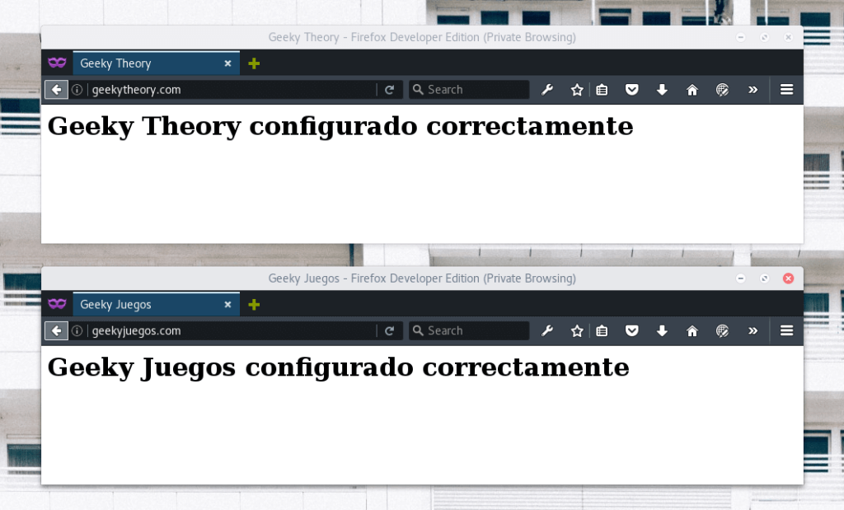 Como podéis observar, configurar distintos Virtual Host en Apache es realmente sencillo.